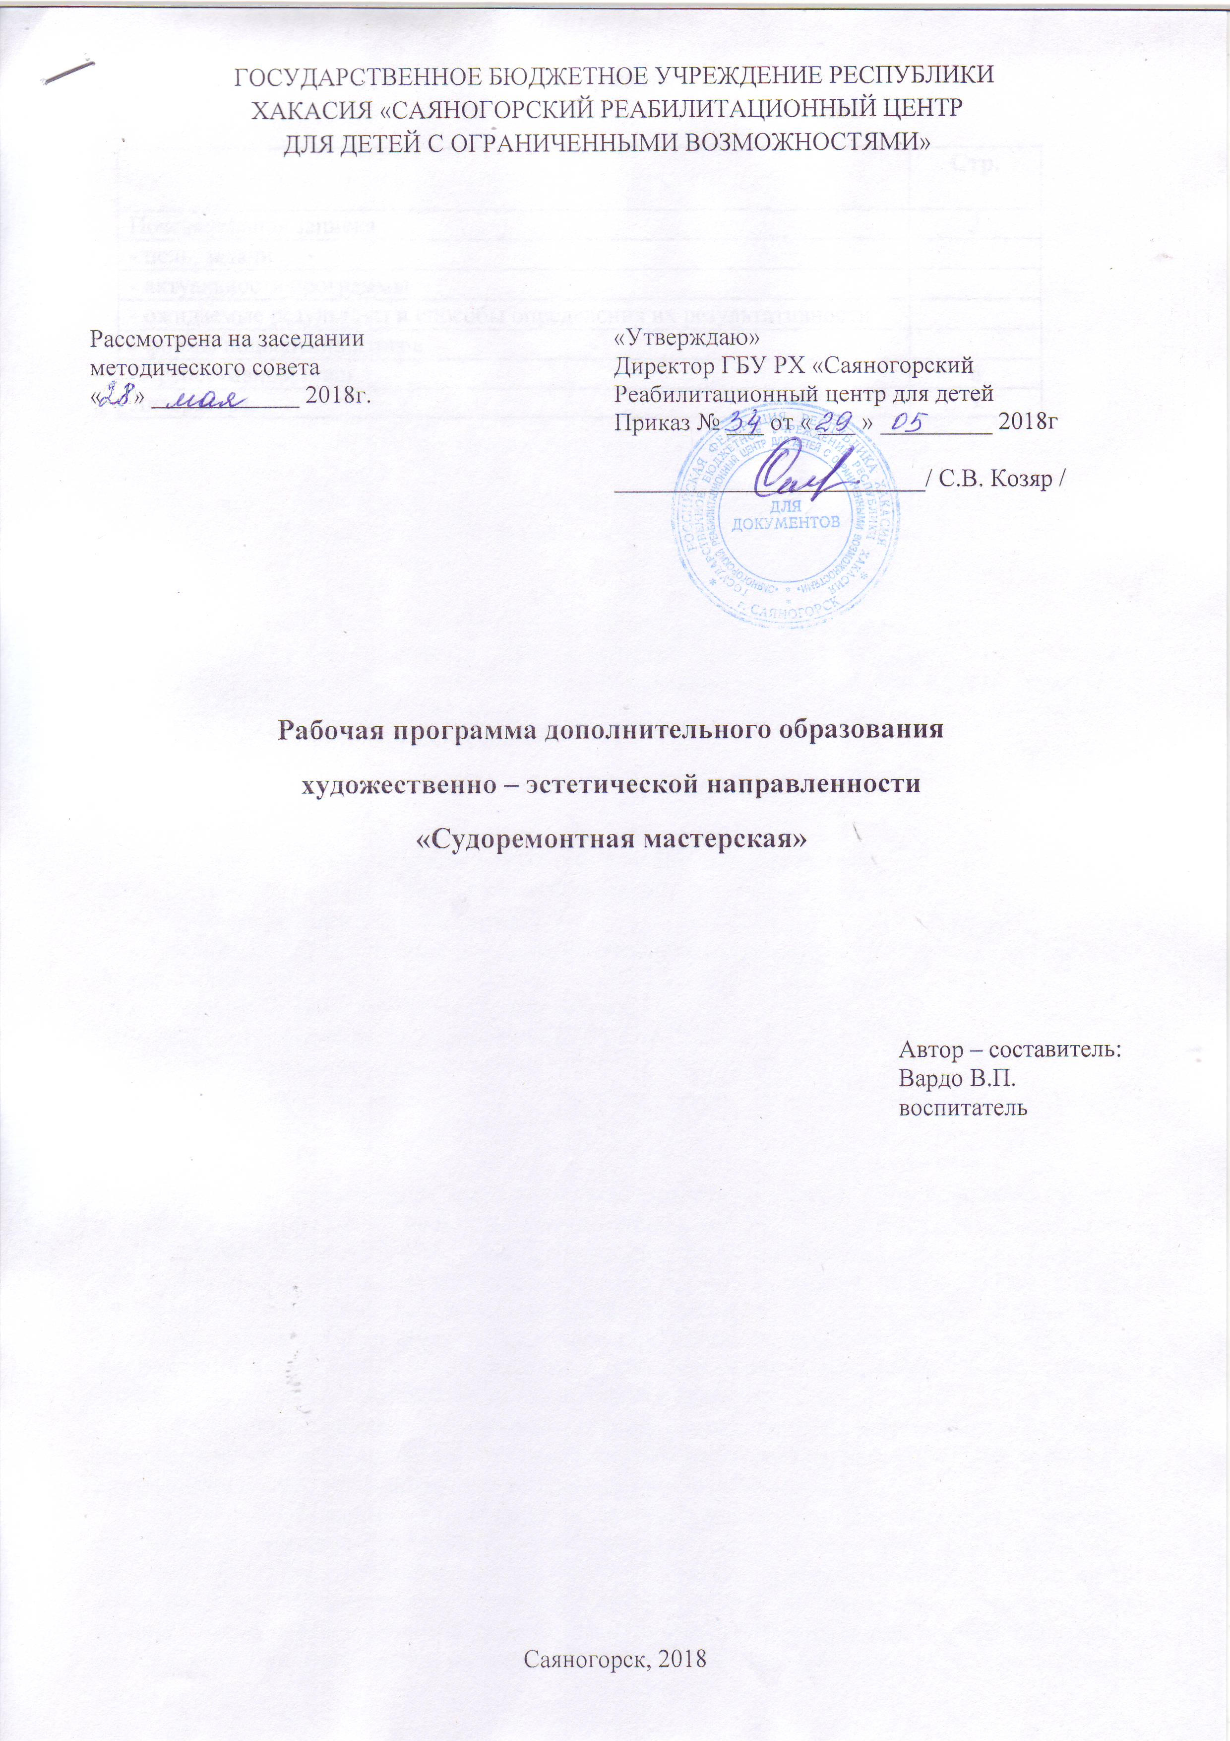

Содержание

 | Стр.
Пояснительная записка | 2
- цель, задачи
- актуальность программы
- ожидаемые результаты и способы определения их результативности
- формы подведения итогов
Перспективный план | 6
Литература | 7

Пояснительная записка

Содержание программы представлено различными видами трудовой деятельности (работа с бумагой, тканью, работа с природным материалом, пластилином, работа с бросовым материалом) и направлена на овладение детьми необходимыми в жизни элементарными приемами ручной работы с разными материалами, изготовление игрушек, различных полезных предметов.
По каждому виду труда программа содержит примерный перечень практических работ.
Программа составлена на основе знаний возрастных, психолого-педагогических, физических особенностей детей 6-18 летнего возраста.
Актуальность программы «Творческой мозаики» заключается в том, что она предоставляет возможность руководителю осуществлять индивидуальный подход к каждому обучающемуся, раскрывать его личностные задатки, прививать любовь к народному творчеству, развивать художественно-эстетический вкус.
В зависимости от характера усвоения изучаемой темы, занятия проводятся в групповой, и индивидуальной формах. Продолжительность занятий 20-40 мин., 10 занятий

Цели.
- создание условий для развития детей, способных к художественному творчеству и самореализации личности ребенка через творческое воплощение в художественной работе собственных неповторимых черт и индивидуальности; воспитание зрительской культуры; создание ситуации успеха творческой деятельности ребѐнка; воспитание взаимопомощи; развитие потребности и желания трудиться.

- Задачи программы
Развивающие:

- развитие у детей художественного вкуса и творческого потенциала;
- развитие образного мышления и воображения;

- создание условий к саморазвитию;
- развитие у детей эстетического восприятия окружающего мира.
Воспитательные:

- воспитание уважения к труду и людям труда;
- формирование чувства коллективизма;
- воспитание аккуратности;
- экологическое воспитание;

- развитие любви к природе.

Задачи программы будут достигнуты, если ребенок на занятии займет позицию “Я хочу это сделать сам”. В задачу входит не столько помочь ребенку в осознании или изготовлении, сколько создать условия, при которых его потенциал будет использован полностью. Для этого необходимо помнить об особенностях деятельности ребенка на занятии, включающей в себя как равнозначный интеллектуальный и моторный компоненты, т.е. на занятии должна быть специально организованная часть, направленная на обеспечение безусловного понимания сути и порядка выполнения практической работы, и должным образом оснащенная самостоятельная деятельность ребенка по преобразованию материала в изделии.
В процессе занятий по рукоделию дети закрепляют навыки работы с такими универсальными инструментами и приспособлениями, как ножницы, иглы, шаблоны (выкройки) для разметки тканей, различными измерительными инструментами.
Изготовление изделий строится на различном уровне трудности: по образцу, рисунку, простейшему чертежу, по собственному замыслу ребенка с учетом индивидуальных особенностей. При изготовлении какого-либо изделия ребенок учится устанавливать последовательность выполнения действий, порядок работы инструментами. Пропуск самой незначительной операции или выбор не того инструмента, который нужен в данный момент, - все это сразу же сказывается на качестве работы. Ребенок действует в системе наглядно выраженных требований, выбирает и сопоставляет варианты действий, отбирает наиболее рациональные пути решения задания, сравнивает полученный результат с планируемым ранее, оценивает его.

К концу обучения дети должны знать:
- название и назначение материалов – бумага, ткань, пластилин;
- название и назначение ручных инструментов и приспособлений - ножницы, кисточка для клея, игла;
- правила безопасности труда и личной гигиены при работе указанными инструментами.

К концу обучения дети должны уметь:
- анализировать под руководством воспитателя изделие (определять его назначение, материал из которого оно изготовлено, способы соединения деталей, последовательность изготовления);
- правильно организовать свое рабочее место, поддерживать порядок во время работы;
- соблюдать правила безопасности труда и личной гигиены;
- экономно размечать материалы с помощью шаблонов, сгибать листы бумаги вдвое, вчетверо, резать бумагу и ткань ножницами по линиям разметки, соединять детали из бумаги с помощью клея, вышивать стежками “вперед иголка”.

Формы подведения итогов: выставки работ; выставки-продажи.

Программа способствует:
- Повышению внутренней мотивации ребенка
- появлению уверенности в своих силах, умению находить варианты решения при изготовлении изделий;

- возникает желание добиться планируемого результата;
- приобретается навык самостоятельной работы;
- развитию тонких движений пальцев рук;

- созданию творческой атмосферы в группе воспитанников на основе взаимопонимания и сотрудничества для выполнения коллективной работы;

- показу красоты и неповторимости изделий.

Принципы построения работы кружка «Творческая мозаика»:
- доступность, систематичность, самореализация, успешность;
- воспитание и развитие личности, свобода;
- сотрудничества детей и воспитателя.

Формы и методы работы:
  - беседа;
  - рассказ;

  - показ и анализ образца;
  - экскурсия;
  - выставки;
  - творческая мастерская.

Особенности проведения кружковых занятий

- Индивидуальная работа, т.к. общий инструктаж, демонстрация необходимых действий, использование различных наглядных пособий часто не приносят желаемых результатов.

- Работа в группах: обучение на более высоком уровне сложности более подготовленных детей, а менее подготовленных – обучение элементарным приѐмам и методам.

- Опора на готовые изделия и образцы.
- Учѐт охраны труда детей и соблюдение техники безопасности.

Ожидаемые результаты

Освоение детьми программы «Творческая мозаика» направлена на достижение комплекса результатов:

- интерес к декоративно – прикладному творчеству, как одному из видов изобразительного искусства;

- чувство прекрасного и эстетические чувства на основе знакомства с картиной современного мира;

- навык самостоятельной работы и работы в группе при выполнении практических творческих работ;

    - ориентации на понимание причин успеха в творческой деятельности;
    - способность к самооценке на основе критерия успешности деятельности;

    - заложены основы социально ценных личностных и нравственных качеств: трудолюбие, организованность, добросовестное отношение к делу, инициативность, любознательность, потребность помогать другим, уважение к чужому труду и результатам труда, культурному наследию.

- формирование устойчивого познавательного интереса к творческой деятельности;

  - эмоционально – ценностное отношения к искусству и к жизни, осознавать систему общечеловеческих ценностей.
Дети научатся:

    - выбирать художественные материалы, средства художественной выразительности для создания творческих работ. Решать художественные задачи с опорой на знания о цвете, правил композиций, усвоенных способах действий;
    - учитывать выделенные ориентиры действий в новых техниках, планировать свои
действия;
    - осуществлять итоговый и пошаговый контроль в своей творческой деятельности;
  - адекватно воспринимать оценку своих работ окружающих;
  - навыкам работы с разнообразными материалами и навыкам создания образов посредством различных технологий;

  - вносить необходимые коррективы в действие после его завершения на основе оценки и характере сделанных ошибок.

- осуществлять констатирующий и предвосхищающий контроль по результату и способу действия, актуальный контроль на уровне произвольного внимания;

  - самостоятельно адекватно оценивать правильность выполнения действия и вносить коррективы в исполнение действия, как по ходу его реализации, так и в конце действия.

  - пользоваться средствами выразительности языка декоративно – прикладного искусства, художественного конструирования в собственной художественно - творческой;

  - моделировать новые формы, различные ситуации, путем трансформации известного создавать новые образы средствами декоративно – прикладного творчества.

В сфере познавательных универсальных учебных действий воспитанники учащиеся научатся:

- приобретать и осуществлять практические навыки и умения в художественном творчестве;

  - осваивать особенности художественно – выразительных средств, материалов и техник, применяемых в декоративно – прикладном творчестве.

  - развивать художественный вкус как способность чувствовать и воспринимать многообразие видов и жанров искусства;

- развивать фантазию, воображения, художественную интуицию, память;

  - развивать критическое мышление, в способности аргументировать свою точку зрения по отношению к различным произведениям изобразительного декоративно – прикладного искусства;

В результате занятий в кружке «Творческая мозаик» у детей развиваются такие качества личности, как умение замечать красивое, аккуратность, трудолюбие, целеустремленность

Литература
- Интернет-ресурс: http://stranamasterov.ru
- М.А.Гусакова “Аппликация”, Просвещение, 1987 г.
- М.А.Гусакова “Подарки и игрушки своими руками”, ТЦ "Сфера", 1999 г.
- Н.С.Ворончихин “Сделай сам из бумаги”
- Н.В. Волкова, Е.Г. Жадько «100 замечательных поделок из всякой всячины», Росто-на-Дону, 2009 г.
- В.А. Хоменко «Солёное тесто: шаг за шагом», Харьков, 2007 г.
- Т.Б. Сержантова «366 моделей из оригами», Айрис-пресс, 2006 г.
- В.В. Выгонов «Трехмерное оригами», Издательский Дом МСП, 2004 г.

Тематическое планирование и содержание программы «Судоремонтная мастерская» 2018г

№ п/п | Дата | Тема занятия | Цель занятия | Содержание |  | Кол-во часов | Форма и методы  (с учетом воспитательных задач) | Оборудование | Формы контроля | Отметка о  вып -и
 |  |  |  | Теория | Практика
1-2 |  | «Морские обитатели» | Познакомить с техникой тестопластики.  Создание сувенира, поделки для украшения интерьера. | 10 мин | 1 час  50 мин | 2 часа | Беседа,  показ,  практическое занятие | Мука; Соль; Диски;  Атласные ленточки разных цветов и толщины; Семечки;  .Гуашь, кисть, Стек;  Реечка; Лак для декоративных работ. | Выставка
3 |  | Аппликация «Осьмсиног» | Создание осьминога цветной бумаги. | 10 мин | 50 мин | 1 час | Практическое занятие  беседа,  показ,  самостоятельная работа | Лист цветного картона А4, листы цветной бумаги для цветов и вазы, простой карандаш, ластик, клей-карандаш, ножницы. | Выставка
4 |  | Поделки из ракушек «Морские фантазии» | Проявление коллективной творческой активности в изготовлении поделок из ракушек | 10 мин | 50 мин | 1 час | Практическое занятие  беседа,  показ,  самостоятельная работа | Ракушки, клей, бутылка или рамка для фото | Выставка
5 |  | Рыбки и Крабы в технике оригами | Познакомить с искусством складывания бумаги – оригами, научить складывать «рыбку», применять навыки сгибания складывания по инструкционной карте; | 5 мин | 55 мин | 1 час | Практическое занятие  беседа,  показ,  самостоятельная работа | цветная бумага, цветной картон, | Выставка
6 |  | «Открытка в технике квиллинг «Белеет парус одинокий». | Познакомить учащихся с техникой – квиллинг. Выполнить открытку в данной технике. | 10 мин | 50 мин | 1 час | Беседа,  показ,  Практическая  работа | Цветной картон, цветные двусторонние бумажные полоски шириной 5-7 мм, клей, зубочистка, ножницы. | Выставка
7 |  | Аппликация «Веселый кораблик» | Закрепить у детей практические навыки аппликации, формировать пространственные представления - учить правильно, располагать изображение на листе бумаги, формировать интерес и положительное отношение к аппликации, закреплять знание цветов, развивать мелкую моторику рук. | 15 мин | 1час 45 мин | 2 часа | Беседа,  показ,  самостоятельная работа,  практическое занятие | Бумага, картон, клей, ножницы | Выставка
8 |  | Панно из пластилина «Морская композиция» | Изготовление панно из коробки от конфет и пластилина. | 10 мин | 50 мин | 1 час | Беседа,  показ,  самостоятельная работа,  практическое за-нятие | Коробка от конфет, пластилин | Выставка
9 |  | Поделка из бумаги «Ныряющая рыбка» | Вызвать интерес к конструированию из бумаги. | 10 мин | 50 мин | 1 час | Наблюдение, демонстрация, рассказ, беседа, практическая работа. | Цветная бумага, ножницы | Выставка
10 |  | Поделка «Морской краб» | Знакомство детей с техникой модульное оригами. | 10 мин | 50 мин | 1 час | Наблюдение, демонстрация, рассказ, беседа, практическая работа. | Цветная бумага, ножницы | Выставка

